**TUGAS 02**

**ALGORITMA DAN PEMOGRAMAN**



**Andrea Yahya**

**L200150013**

**PROGRAM STUDI INFORMATIKA  
FAKULTAS KOMUNIKASI DAN INFORMATIKA  
UNIVERSITAS MUHAMMADIYAH SURAKARTA**

**2017**

**PROGRAM UNTUK MENDAMPILKAN DAFTAR KODE ASCII**

Berikut source codenya:

>>> ord (‘a’) ##untuk menampilkan kode ascii decimal pada character ‘a’

Degan hasil:

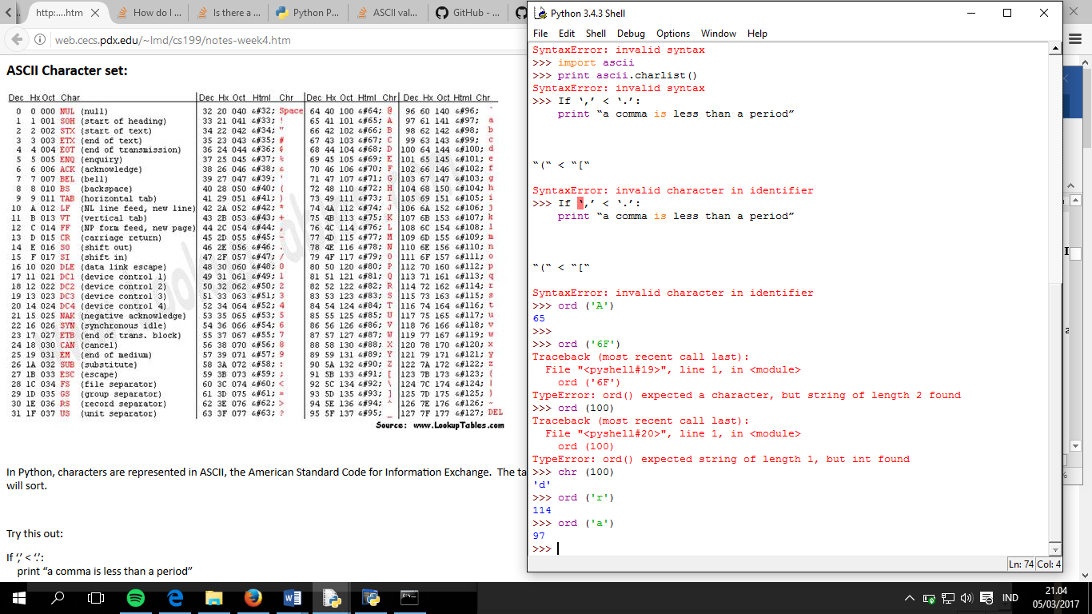

Code lainya :

>>> chr (100) ##untuk menmapilkan kode ascii dengan bilangan decimal ‘100’

Dengan hasil :



Berikut adalah kode ASCII:

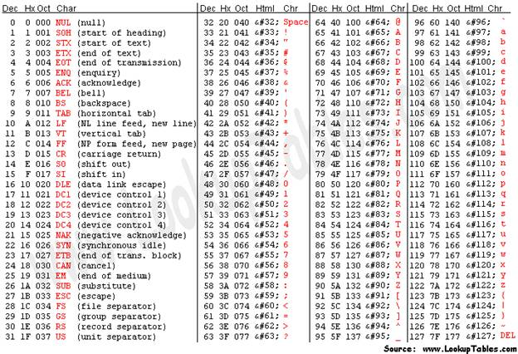

**FUNGSI MATEMATIK DALAM MODULE “ MATH” PADA PYTHON**

|  |  |  |
| --- | --- | --- |
| NO | NAMA | FUNGSI / KEGUNAAN |
| 1 | **math abs(x)** | **untuk menampilkan nilai absolute dari sebuah bilangan x**. |
| 2 | **math ceil(x)** | **untuk membulatkan kebawah dari sebuah bilangan x.** |
| 3 | **math exp(x)** | untuk menampilkan bilangan eksponesial dari bilangan x. |
| 4 | **math fabs(x)** | Untuk mengembalikan nilai absolut dari x. |
| 5 | **math floor(x)** | Untuk bilangan terbesar kurang dari atau sama dengan x. |
| 6 | math.copysign (x, y) | Kembali pelampung dengan besaran (nilai absolut) dari x tetapi tanda y. Pada platform yang mendukung nol ditandatangani, copysign (1,0, -0,0) mengembalikan -1.0. |
| 7 | math.factorial (x) | Kembali x faktorial. Meningkatkan ValueError jika x tidak terpisahkan atau negatif. |
| 8 | Math.floor (x) | Kembali lantai x, integer terbesar kurang dari atau sama dengan x. Jika x bukan float, delegasi x .__ __ lantai (), yang harus mengembalikan nilai Integral. |
| 9 | math.fmod (x, y) | Kembali FMOD (x, y), seperti yang didefinisikan oleh perpustakaan C platform. |
| 10 | math.frexp (x) | Kembalikan mantissa dan eksponen x sebagai pasangan (m, e). m adalah pelampung dan e adalah bilangan bulat sehingga x == m * 2 ** e persis. Jika x adalah nol, pengembalian (0,0, 0), dinyatakan 0,5 <= abs (m) <1. ini digunakan untuk "memilih selain" representasi internal pelampung dengan cara portabel. |
| 11 | math.nan | A floating-point "bukan angka" (NaN) nilai. Setara dengan output float ( 'nan'). |
| 12 | math.fsum (iterable) | Mengembalikan akurat floating point jumlah nilai di iterable tersebut. Menghindari hilangnya presisi dengan melacak beberapa jumlah parsial menengah: |
| 13 | math.gcd (a, b) | Kembali pembagi bersama terbesar dari bilangan bulat a dan b. Jika salah satu atau b adalah nol, maka nilai FPB (a, b) adalah bilangan bulat positif terbesar yang membagi kedua a dan b. FPB (0, 0) kembali 0. |
| 14 | math.isclose (a, b, *, rel_tol = 1e-09, abs_tol = 0,0) | Kembali Benar jika nilai a dan b adalah dekat satu sama lain dan False sebaliknya. Baru di versi 3.5. |
| 15 | math.isfinite (x) | Kembali Benar jika x bukan merupakan infinity atau NaN, dan False sebaliknya. (Perhatikan bahwa 0,0 dianggap terbatas.)  Baru di versi 3.5. |
| 16 | math.isinf (x) | Kembali Benar jika x adalah infinity positif atau negatif, dan False sebaliknya.  Baru di versi 3.2. |
| 17 | math.isnan (x) | Kembali Benar jika x adalah NaN (bukan angka), dan False sebaliknya. |
| 18 | math.ldexp (x, i) | Kembali x * (2 ** i). Ini pada dasarnya adalah kebalikan dari fungsi frexp ().Baru di versi 3.2. |
| 19 | math.modf (x) | Kembali bagian-bagian pecahan dan bilangan bulat x. Kedua hasil membawa tanda x dan mengapung. Baru di versi 3.2. |
| 20 | math.trunc (x) | Mengembalikan nilai real x terpotong ke Integral (biasanya integer). Delegasi x .__ trunc __ ().Baru di versi 3.2. |
| 21 | Math.log (x [, basis]) | Dengan satu argumen, kembali logaritma natural dari x (untuk basis e). Baru di versi 3.2. |
| 22 | math.log1p (x) | Kembali logaritma natural dari 1 + x (base e). Hasilnya dihitung dengan cara yang akurat untuk x mendekati nol. Baru di versi 3.2. |
| 23 | math.log2 (x) | Kembali basis-2 logaritma x. Hal ini biasanya lebih akurat daripada log (x, 2). Baru di versi 3.2. |
| 24 | Math.pow (x, y) | Kembali x pangkat y. kasus luar biasa ikuti Annex 'F' dari standar C99 sejauh mungkin. Secara khusus, pow (1.0, x) dan pow (x, 0,0) selalu kembali 1,0, bahkan ketika x adalah nol atau NaN. Jika kedua x dan y yang terbatas, x negatif, dan y bukan integer maka pow (x, y) tidak terdefinisi, dan menimbulkan ValueError. Baru di versi 3.3. |
| 25 | Math.sqrt (x) | Kembali akar kuadrat dari x. Baru di versi 3.3. |
| 26 | math.acos (x) | Kembali cosinus busur x, dalam radian. |
| 27 | math.asin (x) | Kembalikan sinus busur x, dalam radian. |
| 28 | math.atan (x) | Kembali tangen busur x, dalam radian. |
| 29 | math.atan2 (y, x) | Kembali atan (y / x), dalam radian. Hasilnya adalah antara pi dan pi. Vektor di pesawat dari asal ke titik (x, y) membuat sudut ini dengan sumbu X positif. Titik atan2 () adalah bahwa tanda-tanda kedua input diketahui itu, sehingga dapat menghitung kuadran yang benar untuk sudut. Misalnya, atan (1) dan atan2 (1, 1) keduanya pi / 4, tapi atan2 (-1, -1) adalah -3 * pi / 4. |
| 30 | math.cos (x) | Kembalikan cosinus x radian. |
| 31 | math.hypot (x, y) | Kembalikan Euclidean norma, sqrt (x * x + y * y). Ini adalah panjang vektor dari titik asal ke titik (x, y). |
| 32 | math.sin (x) | Kembali sinus dari x radian. |
| 33 | math.degrees (x) | Mengkonversi sudut x dari radian ke derajat |
| 34 | math.radians (x) | Mengkonversi sudut x dari derajat ke radian. |
| 35 | math.acosh (x) | Kembali kosinus hiperbolik kebalikan dari x. |
| 36 | math.asinh (x) | Mengembalikan sinus hiperbolik kebalikan dari x. |
| 37 | math.atanh (x) | Kembali tangen hiperbolik kebalikan dari x. |
| 38 | math.cosh (x) | Kembali kosinus hiperbolik x. |
| 39 | math.sinh (x) | Kembali sinus hiperbolik x. |
| 40 | math.tanh (x) | Kembali tangen hiperbolik x. |
| 41 | math.erf (x) | Mengembalikan fungsi kesalahan pada x. |
| 42 | math.gamma (x) | Kembali fungsi Gamma pada x. |
| 43 | math.lgamma (x) | Kembali logaritma natural dari nilai absolut dari fungsi Gamma pada x. |
| 44 | Math.PI | Konstan matematika π = 3.141592 ..., untuk presisi tersedia. |
| 45 | math.e | Konstan matematika e = 2.718281 ..., untuk presisi tersedia. |
| 46 | math.tau | Konstan matematika τ = 6.283185 ..., untuk presisi tersedia. Tau adalah konstanta lingkaran sama dengan 2π, rasio lingkar lingkaran untuk jari-jarinya. Untuk mempelajari lebih lanjut tentang Tau, lihat video Vi Hart Pi adalah (masih) Salah, dan mulai merayakan Tau hari dengan makan dua kali lebih banyak pie!. |
| 47 | math.inf | A floating-point infinity positif. (Untuk infinity negatif, menggunakan -math.inf.) Setara dengan output dari mengambang ( 'inf'). |